Инструкция по работе с проектом "Математика с Икси"

Проект "Математика с Икси" предлагает последовательный цикл онлайн-уроков по теме «Системы линейных уравнений с двумя переменными». Для успешного использования всех возможностей проекта следуйте шагам ниже:

1. Выбор урока
- На главной странице доступны шесть уроков по теме «Системы линейных уравнений с двумя переменными».
- Каждый урок имеет четкую структуру и последовательность: выбирайте темы по порядку или переходите к нужному уроку через меню.
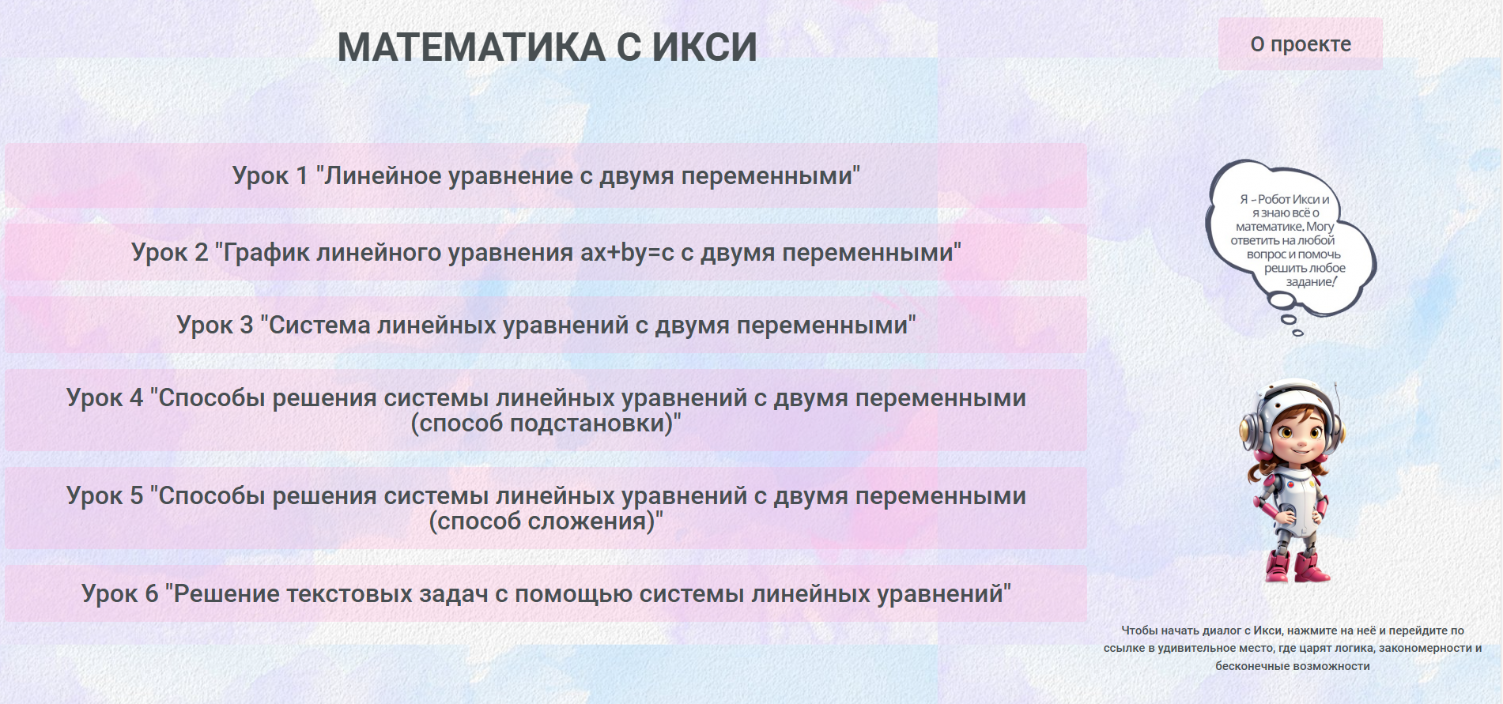

2. Ожидаемые результаты
- Прочитайте, что по итогу урока вам предстоит узнать и чему научиться.
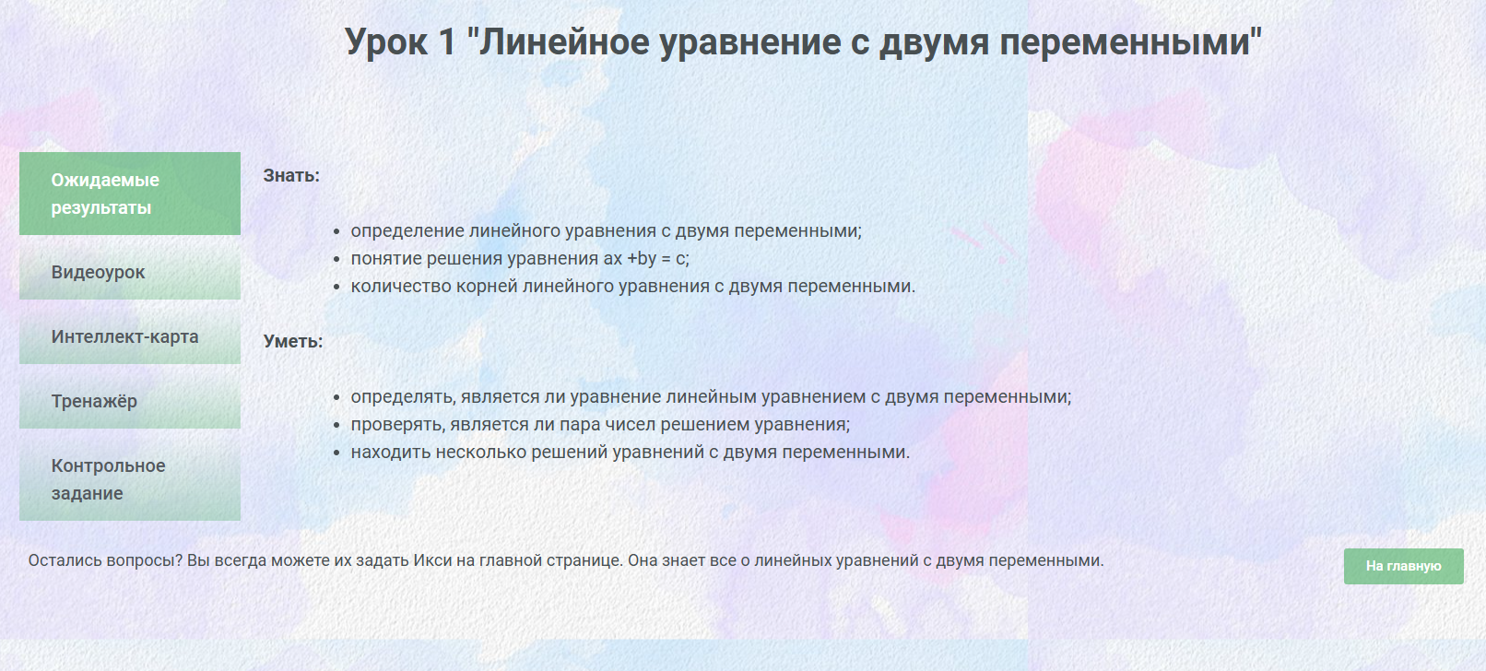

3. Просмотр интерактивного видеоурока
- В каждом уроке представлено интерактивное видео. Для начала просмотра нажмите на слайд с темой.
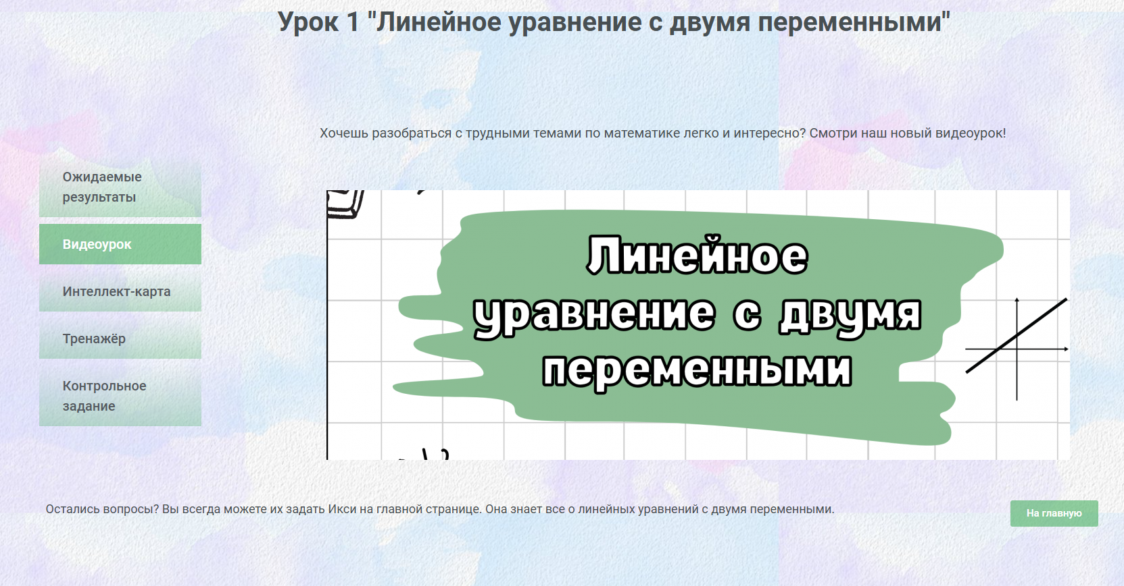
- Видео имеет "стопы" — приостановки, во время которых вам необходимо выполнить задание или ответить на вопрос. После выполнения вы сможете продолжить просмотр.
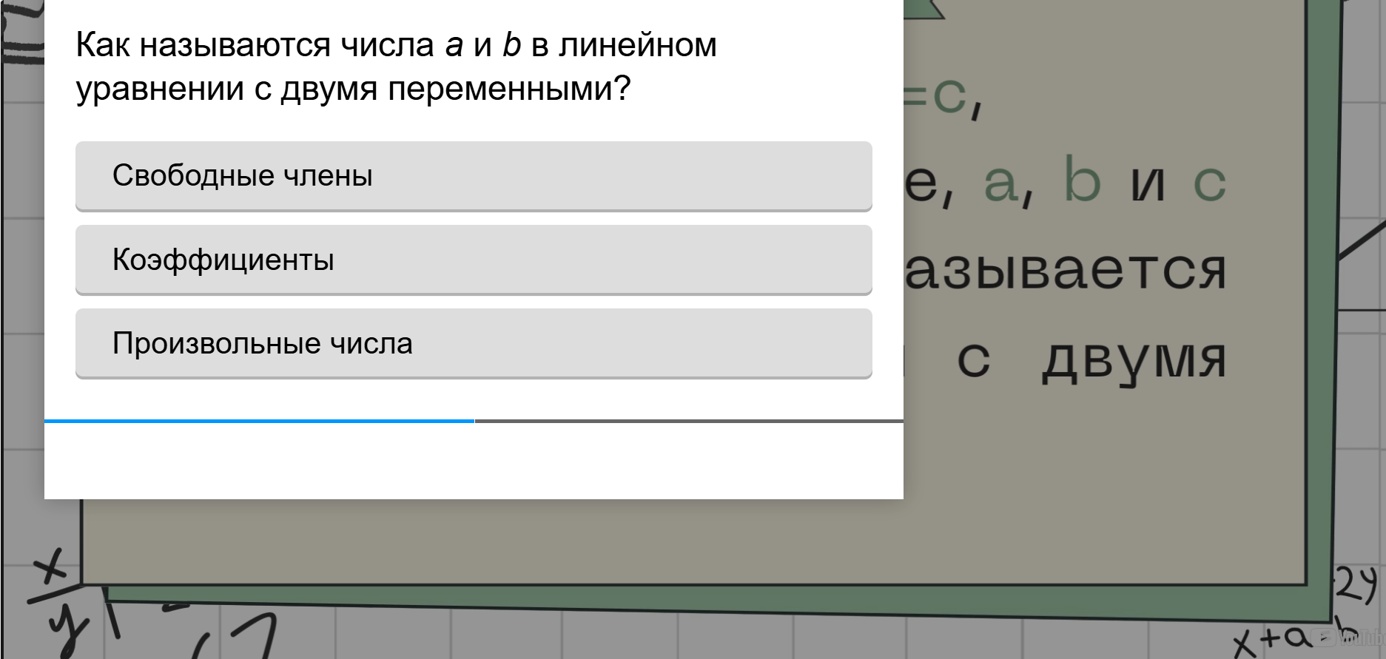
- Важно: отвечайте на вопросы внимательно, так как это помогает лучше усвоить новый материал.

4. Работа с интеллект-картой
- После просмотра видео заполните интеллект-карту по теме урока.
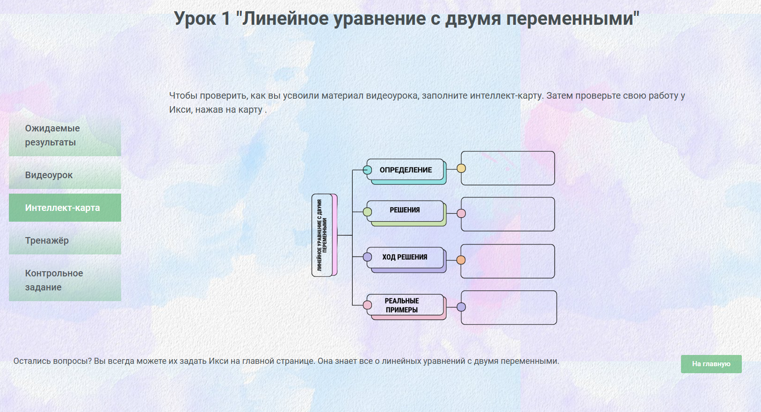
- Она поможет вам систематизировать и закрепить знания. Вы можете заполнить её самостоятельно а затем сравнить с предложенным образцом, нажав на карту.
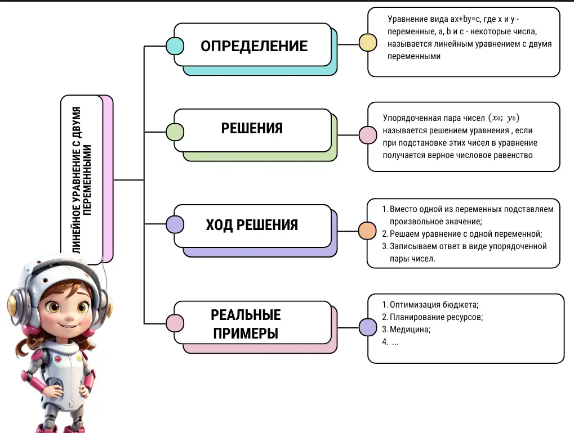

5. Выполнение интерактивных заданий
- Перейдите к разделу «Тренажёр», где вы найдете упражнения для закрепления темы. Отсканируйте qr-code или просто нажмите на него.
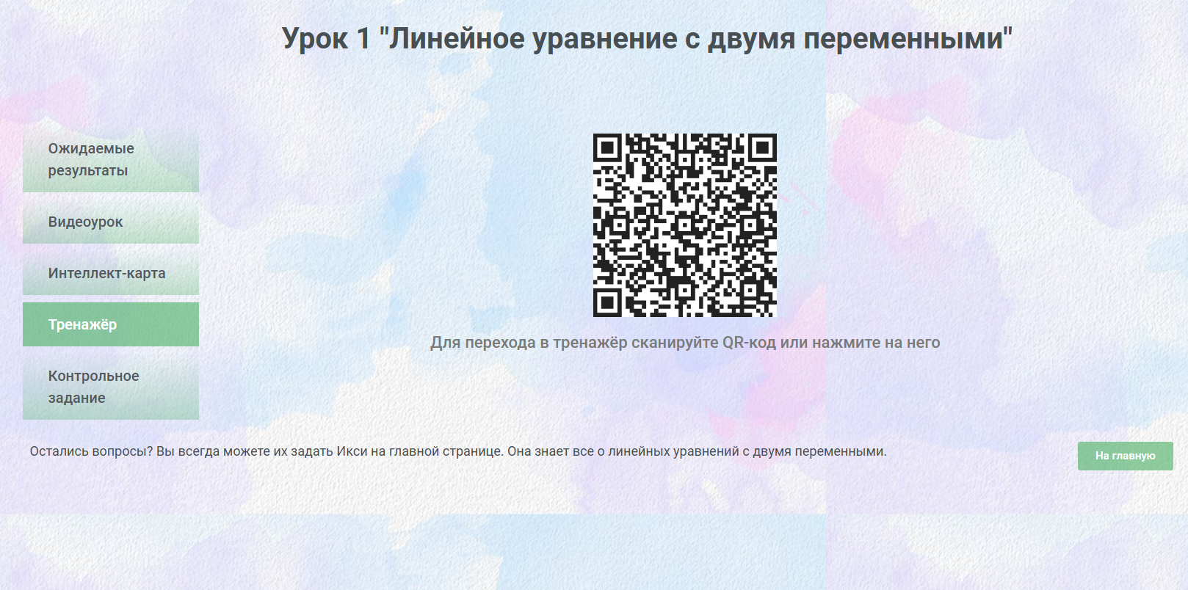
- Задания выполняются через Telegram-бота "Икси".
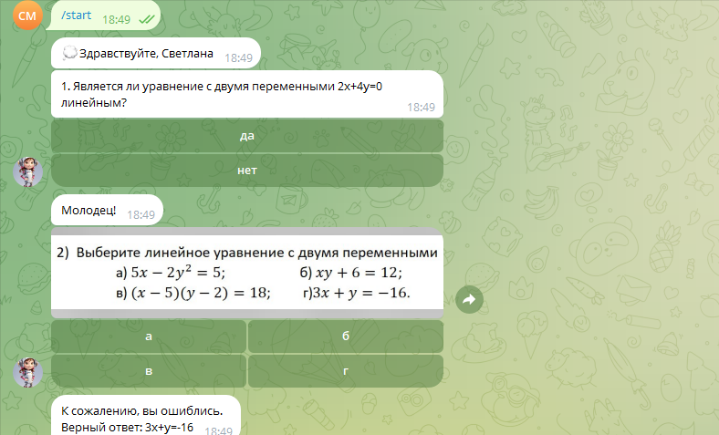
- Бот адаптирует задания под ваш уровень. В зависимости от ответов сложность будет повышаться или понижаться, чтобы вы могли учиться в собственном темпе.

6. Выполнение контрольного задания
- После изучения материала и выполнения упражнений, перейдите к контрольному заданию.
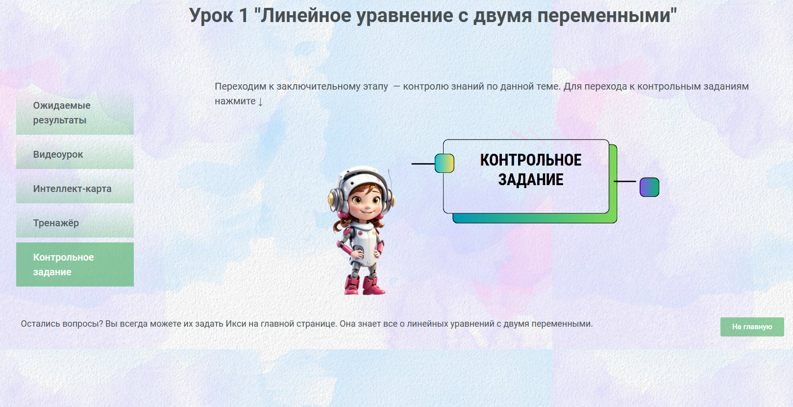
- Выполните задание в боте. Оно проверяет уровень освоения материала, и система автоматически выставляет оценку.
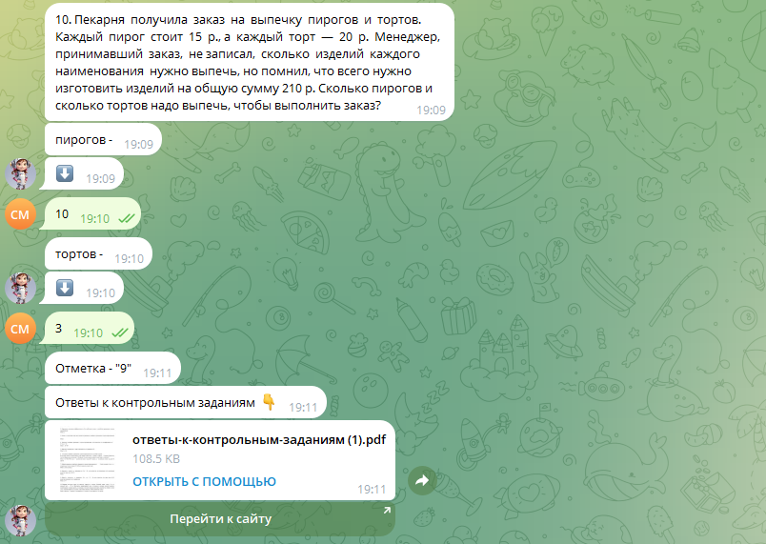
- Если были допущены ошибки, можно посмотреть правильные ответы.

7. Использование помощи ИИ-бота
- В процессе изучения материала вы можете задавать вопросы чат-боту Икси на сайте проекта. Она даст разъяснения по любым сложным моментам урока.
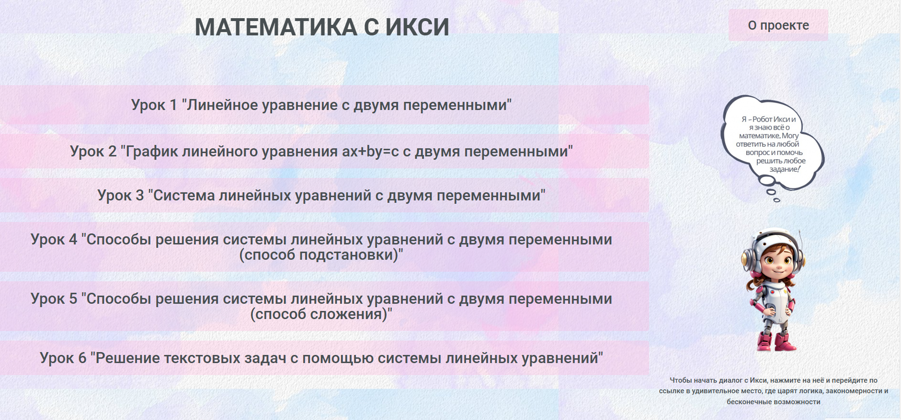

8. Повторение и закрепление
- При необходимости вы всегда можете вернуться к любому из пройденных уроков для повторения.

9. Заключение
- Проект "Математика с Икси" предлагает интерактивный и современный подход к изучению сложных математических тем. Используйте все его возможности, чтобы эффективно учиться и получать удовольствие от процесса.
Удачи в ваших математических приключениях!

